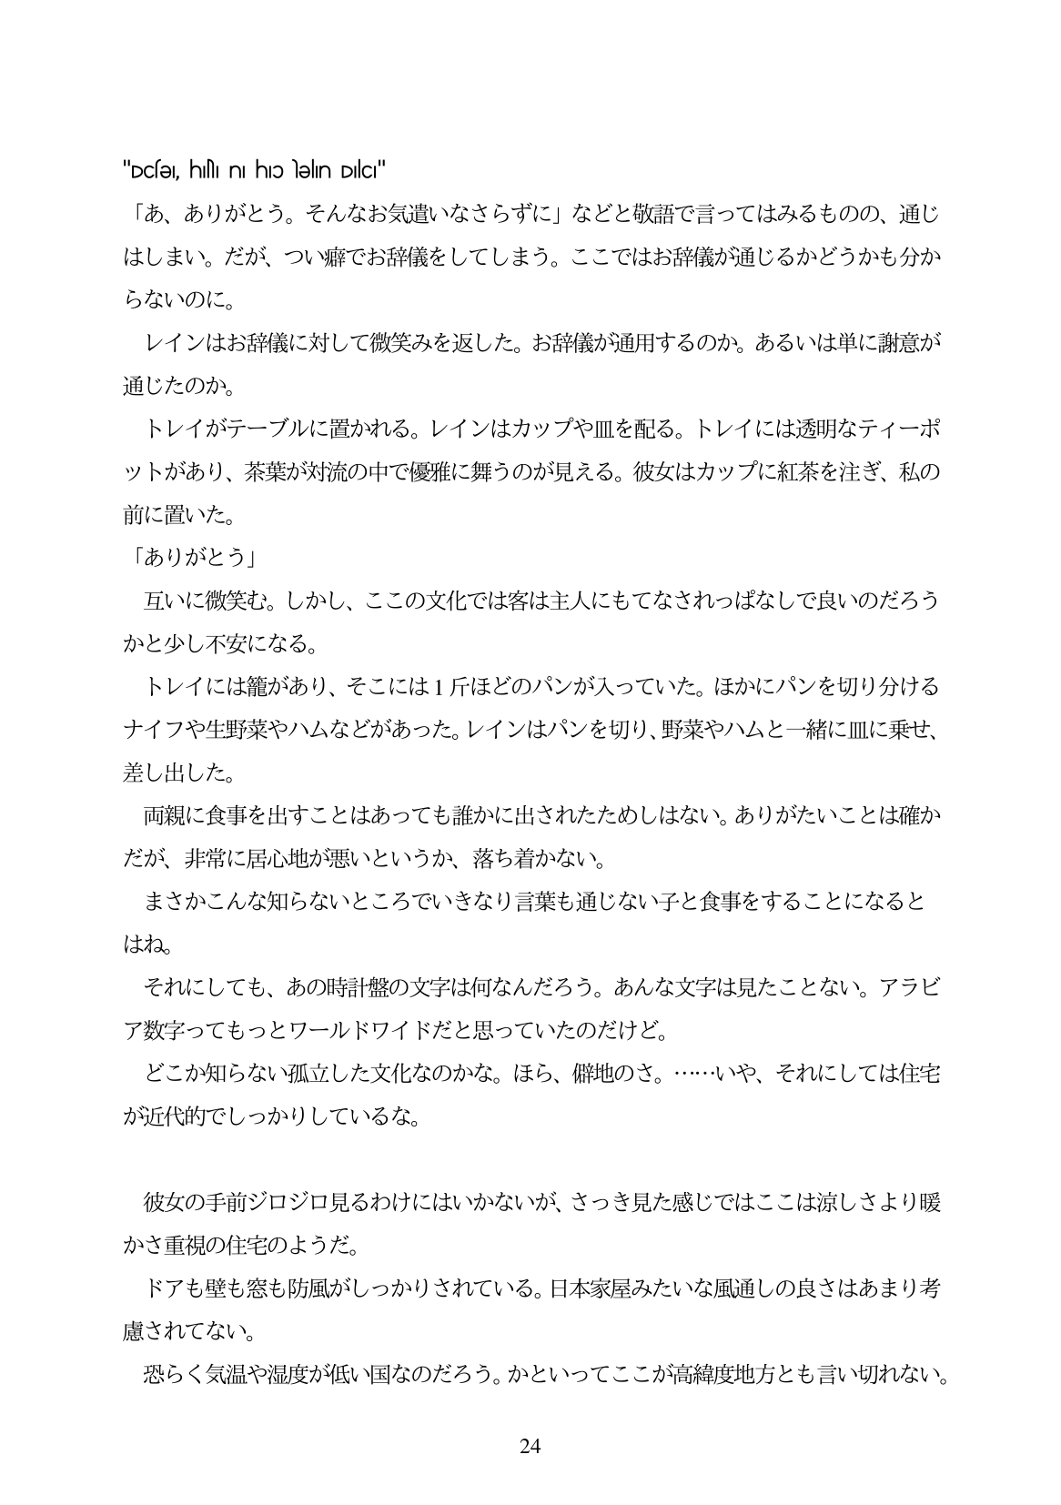

"DcsƏ, hINI ni hlɔ Nəlın Dılcı" 「あ、ありがとう。そんなお気遣いなさらずに」などと敬語で言ってはみるものの、通じ はしまい。だが、つい癖でお辞儀をしてしまう。ここではお辞儀が通じるかどうかも分か らないのに。 レインはお辞儀に対して微笑みを返した。お辞儀が通用するのか。あるいは単に謝意が 通じたのか。 トレイがテーブルに置かれる。レインはカップや皿を配る。トレイには透明なテイーポ ットがあり、茶葉が対流の中で優雅に舞うのが見える。彼女はカップに紅茶を注ぎ、私の 前に置いた。 「ありがとう」 互いに微笑む。しかし、ここの文化では客は主人にもてなされつばなしで良いのだろう かと少し不安になる。 トレイには籠があり、そこには1月千ほどのパンが入っていた。ほかにパンを切り分ける ナイフや生野菜やハムなどがあった。レインはパンを切り、野菜やハムと一緒に皿に乗せ、 差し出した。 両親に食事を出すことはあっても誰かに出されたためしはない。ありがたいことは確か だが、非常に居心地が悪いというか、落ち着かない。 まさかこんな知らないところでいきなり言葉も通じない子と食事をすることになると はね。 それにしても、あの時計盤の文字は何なんだろう。あんな文字は見たことない。アラビ ア数字ってもっとワールドワイドだと思っていたのだけど。 どこか知らない孤立した文化なのかな。ほら、備隊地のさ。...いや、それにしては住宅 が近代的でしっかりしているな。

彼女の手前ジロジロ見るわけにはいかないが、さっき見た感じではここは涼しさより暖 かさ重視の住宅のようだ。

ドアも壁も窓も防風がしっかりされている。日本家屋みたいな風通しの良さはあまり考 慮されてない。

恐らく気温や湿度が低い国なのだろう。かといってここが高緯度地方とも言い切れない。

24